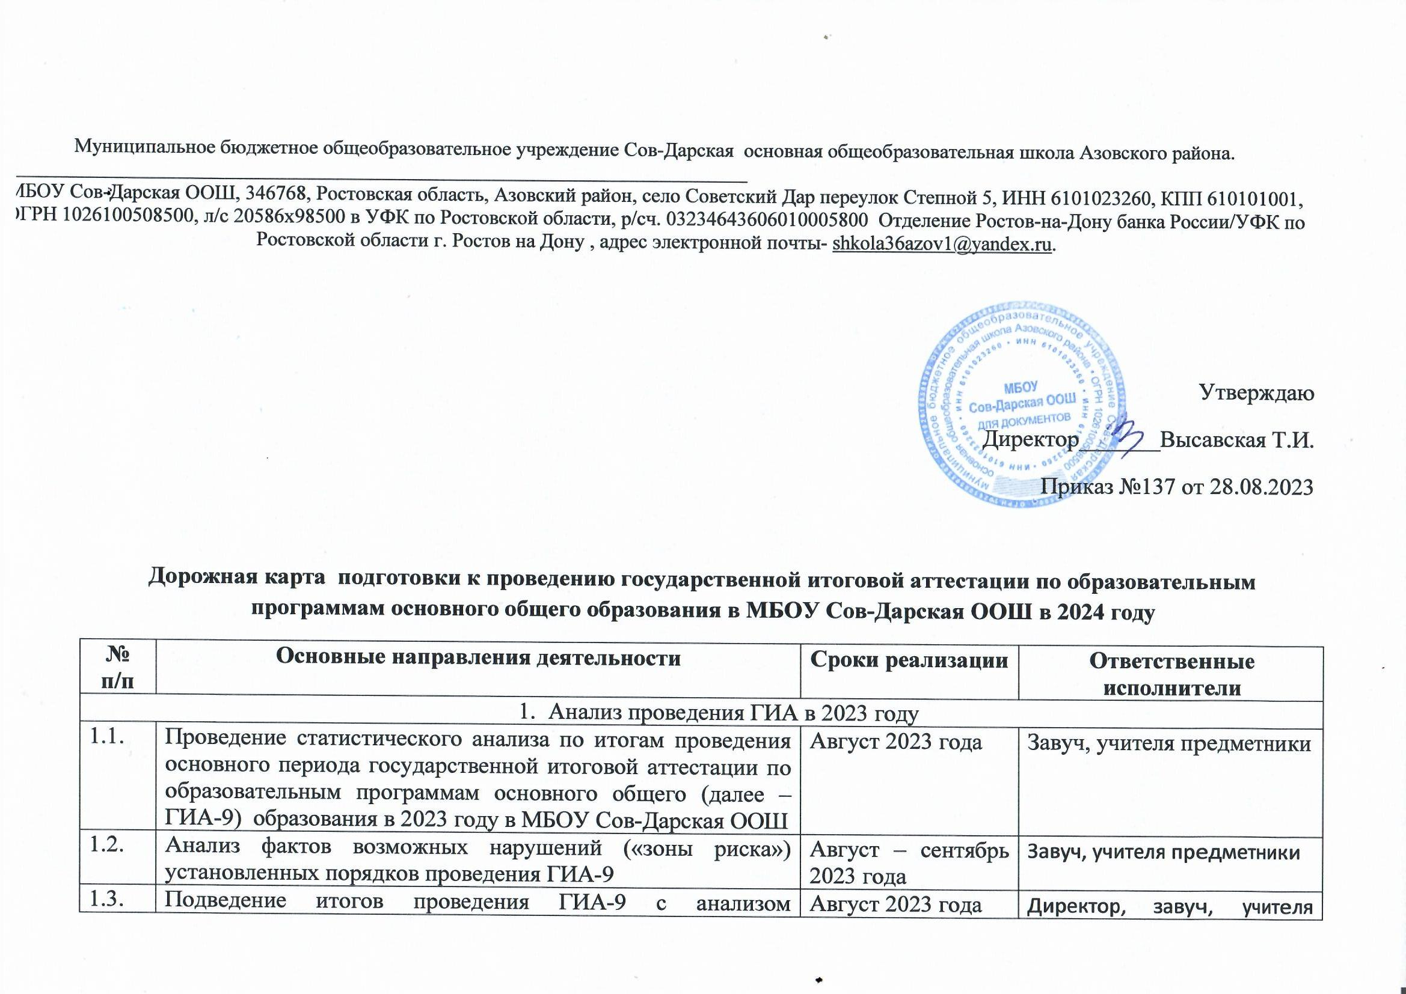

Муниципальное бюджетное общеобразовательное учреждение Сов-Дарская основная общеобразовательная школа Азовского района.

МБОУ Сов-Дарская ООШ, 346768, Ростовская область, Азовский район, село Советский Дар переулок Степной 5, ИНН 6101023260, КПП 610101001, ОГРН 1026100508500, л/с 20586х98500 в УФК по Ростовской области, р/сч. 03234643606010005800 Отделение Ростов-на-Дону банка России/УФК по Ростовской области г. Ростов на Дону , адрес электронной почты- shkola36azov1@yandex.ru.

Утверждаю
Директор_______Высавская Т.И.
Приказ №137 от 28.08.2023

Дорожная карта подготовки к проведению государственной итоговой аттестации по образовательным программам основного общего образования в МБОУ Сов-Дарская ООШ в 2024 году
№ п/п | Основные направления деятельности | Сроки реализации | Ответственные исполнители
- Анализ проведения ГИА в 2023 году
1.1. | Проведение статистического анализа по итогам проведения основного периода государственной итоговой аттестации по образовательным программам основного общего (далее – ГИА-9) образования в 2023 году в МБОУ Сов-Дарская ООШ | Август 2023 года | Завуч, учителя предметники
1.2. | Анализ фактов возможных нарушений («зоны риска») установленных порядков проведения ГИА-9 | Август – сентябрь 2023 года | Завуч, учителя предметники
1.3. | Подведение итогов проведения ГИА-9 с анализом результатов и постановкой задач основного общего образования | Август 2023 года | Директор, завуч, учителя предметники
1.4. | Совещания с руководителями и заместителями образовательных организаций (далее – ОО) по итогам проведения ГИА-9 в целях совершенствования организации проведения ГИА-9, в 2024 году | Август – сентябрь 2023 года | Директор, завуч, учителя предметники
1.5. | Проведение по итогам анализа результатов ГИА-2023 профилактической работы по предупреждению организационно – технологических и других нарушений при проведении ГИА-2024 | Август – сентябрь 2023 года | Директор, завуч, учителя предметники
- Меры по повышению качества преподавания учебных предметов
2.1. | Организация работы по повышению качества образовательных результатов и качества подготовки, обучающихся по образовательным программам основного общего и среднего общего образования | В течение учебного года | Завуч, учителя предметники
2.2. | Организация повышения квалификации специалистов, привлекаемых к проведению ГИА-9 с учетом замечаний и нарушений, выявленных по результатам ГИА 2023 года | В течение учебного года | МКУО РИМЦ,завуч, учителя предметники
2.3. | Подготовка учителей-предметников к реализации задач ГИА – 9 на курсах повышения квалификации работников образования Азовского района в 2023-2024 учебном году | В течение учебного года | МКУО РИМЦ, Директор, завуч, учителя предметники
- Нормативно-правовое обеспечение ГИА-9
3.1. | Ознакомление с нормативно-правовыми актами федерального, регионального уровня по организации и проведению ГИА-9 в 2024 году | В течение учебного года | завуч, учителя предметники
3.2. | Актуализация нормативной правовой документации муниципального уровня в соответствии с новыми федеральными нормативными правовыми актами | По мере вступления в силу федеральных нормативных правовых актов | Директор, завуч, учителя предметники
3.3. | Оказание методической (консультативной) помощи по вопросам проведения ГИА-9 | Постоянно | завуч
- Обучение лиц, привлекаемых к проведению ГИА-9
4.1. | Проведение инструктивных совещаний «О готовности к проведению ГИА в 2024 году» | Март-май 2024 года | Директор, завуч, учителя предметники
4.2. | Организация и проведение обучения:  - организаторов в/вне аудитории проведения экзаменов (ГИА-9); | В течение учебного года | Директор, завуч, учителя предметники
- Организационное сопровождение ГИА - 9
5.1. | Ведение районной информационной системы обеспечения проведения государственной итоговой аттестации обучающихся, освоивших основные образовательные программы основного общего образования (далее – РИС) | По плану-графику внесения сведений в РИС в 2023-2024 учебном году | завуч
5.2. | Формирование состава школьных координаторов | Сентябрь 2023 года | Директор
5.3. | Формирование состава ГЭК, ОАК, ОПК для проведения ГИА-9 | Ноябрь 2023 года – апрель 2023 года | Директор, завуч,
5.4. | Формирование состава специалистов, привлекаемых к проведению ГИА-9 (организаторов) | Февраль, апрель- май 2024 года | Директор, завуч
5.9 | Организация и проведение итогового собеседования по русскому языку в 9-х классах | Февраль, март, апрель 2024 года | завуч
- Мероприятия по информационному сопровождению ГИА-9
6.1. | Подготовка, размещение, обновление информации о процедурах проведения итогового собеседования по русскому языку) ГИА-9 на официальных сайтах | Постоянно | завуч
6.3. | Консультирование преподавателей, организаторов ГИА-9 по вопросам проведения ГИА-9 | Постоянно | Директор, завуч
6.4. | Обеспечение работы «горячей линии» по вопросам проведения ГИА-9 | Постоянно | завуч
6.5. | Проведение родительских собраний по вопросам проведения ГИА-9 | Октябрь 2023 года – апрель 2024 года | Директор, завуч, классные руководители
6.6. | Организация сопровождения участников ГИА-9 в ОО по вопросам психологической готовности к экзаменам | Постоянно | завуч
6.7. | Организация психологического сопровождения родителей (законных представителей) участников ГИА-9, учителей-предметников | Постоянно | Директор, завуч, классные руководители
- Контроль организации и проведения ГИА-9
7.1. | Контроль организации и проведения информационно-разъяснительной работы по вопросам подготовки и проведения ГИА-9 с участниками экзаменов и лицами, привлекаемыми к проведению ГИА-9. | В течение года | Завуч, классные руководители
7.2. | Мониторинг работы телефонов «горячей линии» по вопросам организации и проведения ГИА-9. | В течение года | Завуч
7.3. | Мониторинг сайта, своевременное пополнение информации в разделе ГИА-9. | В течение года | Завуч
7.4. | Мониторинг полноты, достоверности и актуальности сведений, внесенных поставщиками информации в РИС | В течение года | Завуч
7.6. | Мониторинг трудоустройства выпускников 9-х классов, не получивших аттестат об основном общем и среднем общем образовании в 2023 году | Октябрь 2023 года | Завуч
7.7 | Мониторинг поступления выпускников 9-х классов, не получивших аттестат об основном общем образовании | Ноябрь 2023 года | Завуч

